**CUADROS DE BONOS EN DÓLARES AL 17/07/2020**

**SOBERANOS EN DÓLARES**

**PRECIOS EN PESOS**

**($ 115,22)**

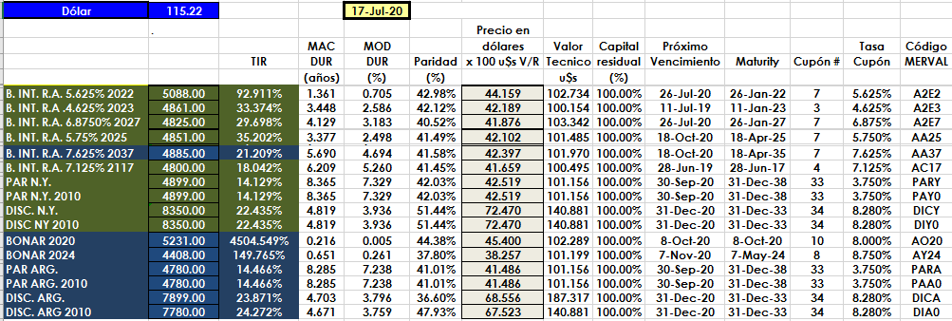

**PRECIOS EN DÓLARES**

